ANEXO I – PREGÃO 46/2022

MODELO DE PROPOSTA E RELAÇÃO DOS PRODUTOS LICITADOS

A proposta deverá ser apresentada de acordo com as instruções contidas no edital de Pregão.
Não serão admitidas, em nenhuma hipótese, as propostas que fizerem referência as de outros proponentes, sob pena de desclassificação.
A empresa deverá obrigatoriamente consta a marca e modelo do produto ofertado.

ITEM | DESCRIÇÃO | QTD | IMAGEM ILUSTRATIVA | MARCA | VALOR UNITÁRIO | VALOR TOTAL
01 | Par de BOTINA DE COURO PRETA COM CADARÇO SEM BIQUEIRA (Botina de segurança EPI).  Botina em couro básico, cor preta, sem biqueira, com cadarço, solado PU monodensidade injetado direto no cabedal, com palmilha antimicrobiana, numeração: 38 a 44, “conforme imagem ilustrativa”. | 26 | 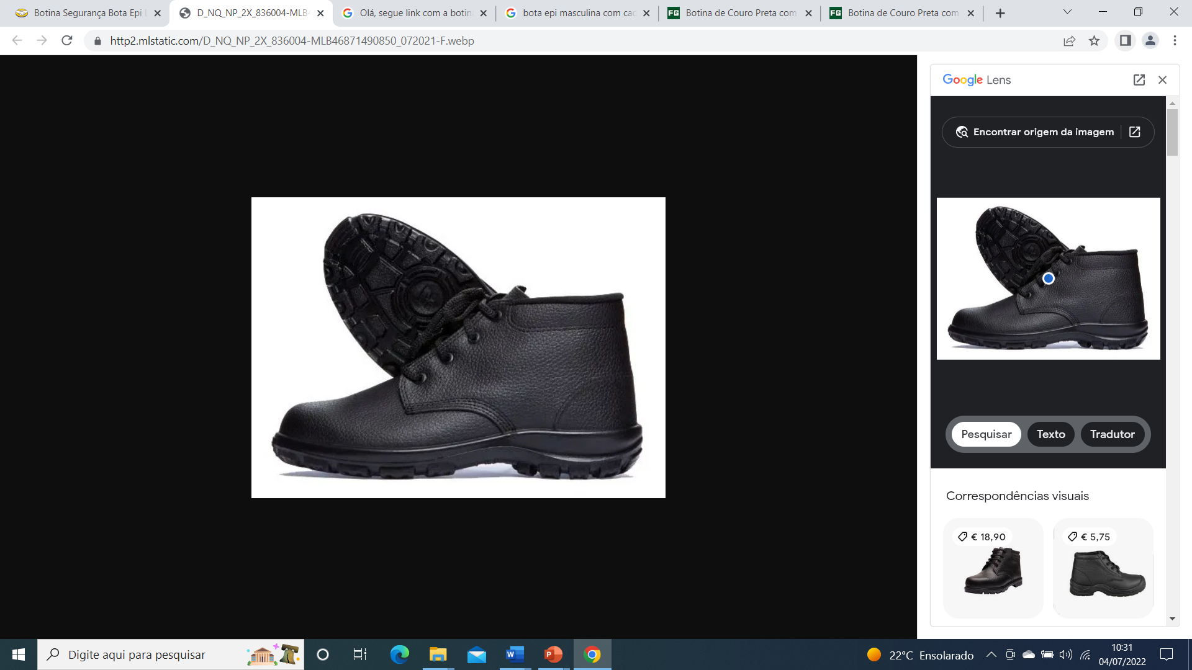
02 | Par de Polaina Proteção Integrada Contra Picada De Cobra C/velcro.  Perneiras com fechamento traseiro em Velcro, confeccionadas em dupla camada de couro sintético (PVC), com 3 talas em polipropileno inteiriças, medindo 46cm de largura aberta, por 42cm de altura), na cor preta, “conforme imagem ilustrativa”. | 26 | 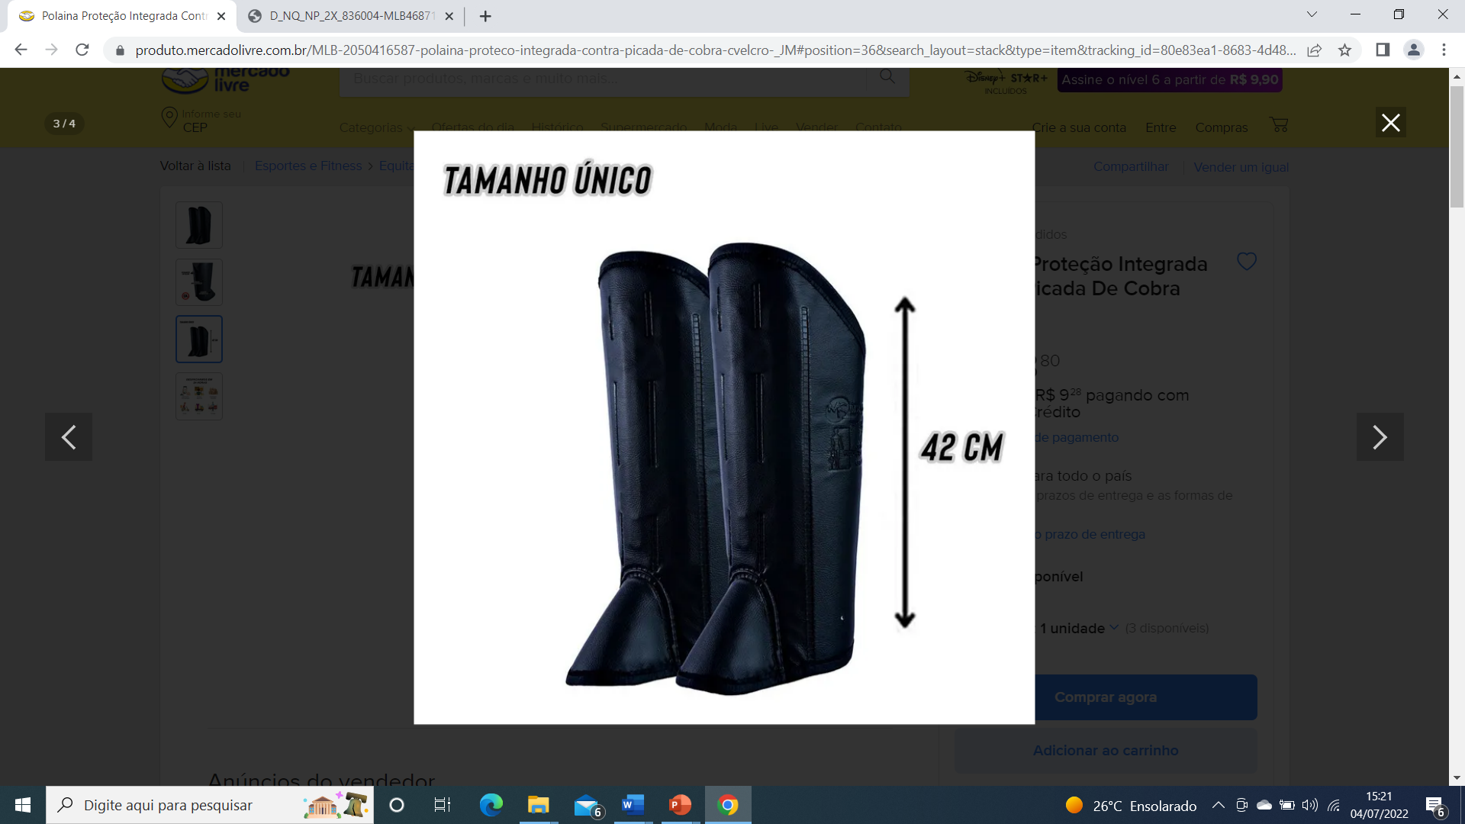  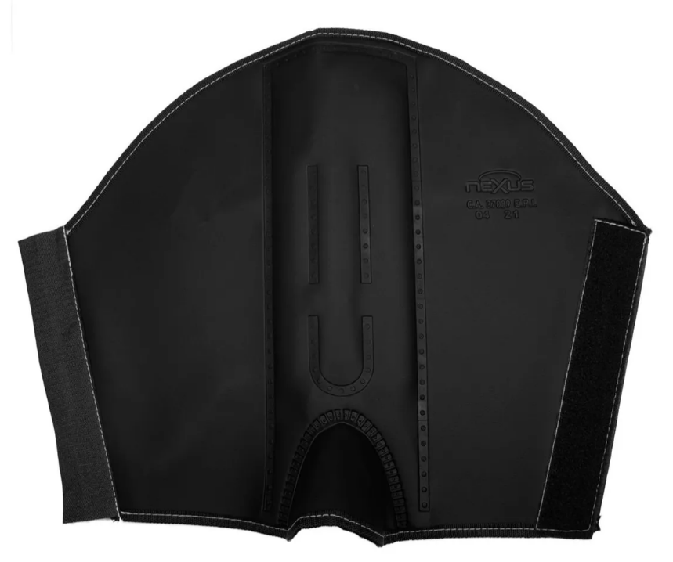
03 | Farda Militar Tecido Brim Leve, Cor Caqui, formada por gondola, calça e Chapéu de Boina, tamanhos: M ao GG, “conforme imagem ilustrativa”.  - GANDOLA, com fechamento frontal em botões e quatro bolsos frontais com fechamento em botões, sendo 2 bolsos superiores altura do peito e 2 inferiores na altura da cintura.  - Calca com elástico e cordão na cintura, sem bolso.  - Chapéu, modelo BOONIE HAT, com tira regulador. | 26 |   

Declaramos, que em nosso preço estão incluídos todos os custos diretos e indiretos para o perfeito fornecimento, inclusive as despesas com mão de obra especializada ou não, encargos da legislação social trabalhista, previdenciária, da infortunística do trabalho e responsabilidade civil por quaisquer danos causados a terceiros ou dispêndios resultantes de impostos, taxas, regulamentos e posturas municipais, estaduais e federais, bem como todos os custos necessários para atendimento às exigências e determinações do Edital; enfim, tudo o que for necessário para a execução total e completa dos serviços, sem que nos caiba, em qualquer caso, direito regressivo em relação ao Município.
Declaramos ainda, que:
a) Temos pleno conhecimento dos produtos a serem fornecidos; de acordo com todas as normas deste edital e seus anexos, notadamente quanto às exigências previstas no Termo de Referência – Anexo do Edital;
b) Recebemos do Município todas as informações necessárias a elaboração da nossa proposta;
c) Estamos cientes dos critérios de pagamento especificados no edital, com eles concordamos plenamente;
d) Obrigamo-nos, ainda, caso nos seja adjudicado o objeto, a assinar o contrato ou documento equivalente dentro do prazo estabelecido, a contar da data de notificação do Município bem como atender a todas as condições prévias a sua assinatura, sob pena das sanções cabíveis;
e) Declaramos que esta proposta tem o prazo de validade mínima de ___ (____________) dias.

_____________________, ___ de _______________ de 20xX
Assinatura do representante/ Carimbo do CNPJ
ANEXO II

TERMO DE ADESÃO AO SISTEMA DE PREGÃO ELETRÔNICO DA BOLSA DE LICITAÇÕES E LEILÕES DO BRASIL E DE INTERMEDIAÇÃO DE OPERAÇÕES

Natureza do Licitante (Pessoa física ou jurídica)
Nome:(Razão Social)
Endereço:
Complemento | Bairro:
Cidade: | UF
CEP: | CNPJ/CPF:
Inscrição estadual: | RG
Telefone comercial: | Fax:
Celular: | E-mail:
Representante legal:
Cargo: | Telefone:
Ramo de Atividade:

1 - Por meio do presente Termo de Adesão, o Licitante acima qualificado manifesta sua adesão ao Regulamento do Sistema Eletrônico de Pregões Eletrônicos da Bolsa de Licitações e Leilões do Brasil, do qual declara ter pleno conhecimento, em conformidade com as disposições que seguem.
2 - São responsabilidades do Licitante:
I - Tomar conhecimento de e cumprir todos os dispositivos constantes dos editais de negócios dos quais venha a participar;
II - Observar e cumprir a regularidade fiscal, apresentando a documentação exigida nos editais para fins de habilitação nas licitações em que for vencedor;
III - observar a legislação pertinente, bem como o disposto nos Estatutos Sociais e nas demais normas e regulamentos expedidos pela Bolsa de Licitações e Leilões do Brasil, dos quais declara ter pleno conhecimento;
IV. designar pessoa responsável para operar o Sistema Eletrônico de Licitações, conforme Anexo I; e
V. pagar a taxa pela utilização do Sistema Eletrônico de Licitações.
3 - O Licitante reconhece que a utilização do sistema eletrônico de negociação implica o pagamento de taxas de utilização, conforme previsto no Anexo IV do Regulamento Sistema Eletrônico de Licitações da Bolsa de Licitações e Leilões do Brasil.
4 - O Licitante autoriza a Bolsa de Licitações e Leilões a expedir boleto de cobrança bancária referente às taxas de utilização ora referidas, nos prazos e condições definidos no Anexo IV do Regulamento Sistema Eletrônico de Licitações da Bolsa de Licitações e Leilões.
5 - (cláusula facultativa – para caso de uso de corretoras) O Fornecedor/Comprador outorga plenos poderes à sociedade corretora abaixo qualificada, nos termos dos artigos 653 e seguintes do Código Civil Brasileiro, para o fim específico de credenciá-lo e representá-lo nos negócios de seu interesse realizado por meio do Sistema Eletrônico de Licitações da Bolsa de Licitações e Leilões do Brasil, podendo a sociedade corretora, para tanto:
I - Declarar que conhece e atende as condições de habilitação previstas no Edital;
II - Apresentar lance de preço;
III - apresentar manifestação sobre os procedimentos adotados pela pregoeira;
IV - Solicitar informações via sistema eletrônico;
V - Interpor recursos contra atos da pregoeira;
VI - Apresentar e retirar documentos;
VII - solicitar e prestar declarações e esclarecimentos;
VIII - assinar documentos relativos às propostas;
IX - Emitir e firmar o fechamento da operação; e
X - Praticar todos os atos em direito admitidos para o bom e fiel cumprimento do presente mandato, que não poderá ser substabelecido.

Corretora:
Endereço:
CNPJ:

1 - O presente Termo de Adesão é válido até __/__/____, podendo ser rescindido ou revogado, a qualquer tempo, pelo Licitante, mediante comunicação expressa, sem prejuízo das responsabilidades assumidas durante o prazo de vigência ou decorrentes de negócios em andamento.

Local e data:

Assinatura:____________________________________________________________
(firma reconhecida em cartório ou assinado digitalmente)
Anexo ao Termo de Adesão ao Sistema Eletrônico de Licitações da Bolsa de Licitações e Leilões do Brasil - (Licitante direto)

Indicação de Usuário do Sistema

Razão Social do Licitante:
CNPJ/CPF:
Operadores
1 | Nome:
 | CPF: | Função:
 | Telefone: | Celular:
 | Fax: | E-mail:
2 | Nome:
 | CPF: | Função:
 | Telefone: | Celular:
 | Fax: | E-mail:

O Licitante reconhece que:
I - A Senha e a Chave Eletrônica de identificação do usuário para acesso ao sistema são de uso exclusivo de seu titular, não cabendo à Bolsa nenhuma responsabilidade por eventuais danos ou prejuízos decorrentes de seu uso indevido;
II - O cancelamento de Senha ou de Chave Eletrônica poderá ser feito pela Bolsa, mediante solicitação escrita de seu titular ou do Licitante;
III - a perda de Senha ou de Chave Eletrônica ou a quebra de seu sigilo deverá ser comunicada imediatamente à Bolsa, para o necessário bloqueio de acesso; e
IV - O Licitante será responsável por todas as propostas, lances de preços e transações efetuadas no sistema, por seu usuário, por sua conta e ordem, assumindo-os como firmes e verdadeiros; e
V - O não pagamento da taxa ensejará a sua inclusão no cadastro de inadimplentes da Bolsa, no Serviço de Proteção de Credito e no SERASA.

Local e data:

Responsável:___________________________________________________________

Assinatura:____________________________________________________________
(firma reconhecida em cartório ou assinado digitalmente)

ANEXO III – PREGÃO 46/2022
TERMO DE REFERENCIA

ITEM | DESCRIÇÃO | QTD | IMAGEM ILUSTRATIVA | MARCA | VALOR UNITÁRIO | VALOR TOTAL
01 | Par de BOTINA DE COURO PRETA COM CADARÇO SEM BIQUEIRA (Botina de segurança EPI).  Botina em couro básico, cor preta, sem biqueira, com cadarço, solado PU monodensidade injetado direto no cabedal, com palmilha antimicrobiana, numeração: 38 a 44, “conforme imagem ilustrativa”. | 26 |  |  | 80,00 | 2.080,00
02 | Par de Polaina Proteção Integrada Contra Picada De Cobra C/velcro.  Perneiras com fechamento traseiro em Velcro, confeccionadas em dupla camada de couro sintético (PVC), com 3 talas em polipropileno inteiriças, medindo 46cm de largura aberta, por 42cm de altura), na cor preta, “conforme imagem ilustrativa”. | 26 |  |  | 50,00 | 1.300,00
03 | Farda Militar Tecido Brim Leve, Cor Caqui, formada por gondola, calça e Chapéu de Boina, tamanhos: M ao GG, “conforme imagem ilustrativa”.  - GANDOLA, com fechamento frontal em botões e quatro bolsos frontais com fechamento em botões, sendo 2 bolsos superiores altura do peito e 2 inferiores na altura da cintura.  - Calca com elástico e cordão na cintura, sem bolso.  - Chapéu, modelo BOONIE HAT, com tira regulador. | 26 |  |  | 299,00 | 7.774,00

1 - O produto deverá ser de primeira qualidade e atender as quantidades e especificações constantes do Termo de Referência em anexo.
2– A empresa deverá dispor e arcar com todos os custos de transporte até o local de entrega.
3 - O pagamento será efetuado conforme entrega, em até 30 dias após a conferência de quantidade e qualidade pelo Órgão competente da Administração, e mediante a apresentação da Nota Fiscal, acompanhada dos seguintes documentos:
- Laudo de entrega emitido pela Comissão Permanente Para Recebimento de Bens e Serviços.
- Requisições de entrega emitidas pela Secretaria Competente;
- Certidão de Regularidade perante a Fazenda Federal;
- Certificado de Regularidade do FGTS da empresa;
- Certidão de regularidade de Tributos Municipais;
4 – O contrato terá validade de 60 dias, sendo que o inicio da contagem se dará a partir da data de emissão do contrato.
5 - A entrega deverá ocorrer em até 30 (trinta) dias corridos, a partir do recebimento do pedido de compras.
6 – A vigência é de 30 dias além do prazo de entrega.
7 - LOCAL DE ENTREGA – Memorial da Revolução de 1924, sito na Rua Presidente Kennedy, 513, Centro, Catanduvas/PR CEP 85470-000.

ANEXO IV
MINUTA DO CONTRATO

Pelo presente instrumento, o MUNICÍPIO DE XXXXXXXXXXXXXXXXXXX, Estado do Paraná, inscrito no CNPJ/MF sob o n° XXXXXXXXXXXXXXX, com sede a Av. XXXXXXXXXXXXXXX, Nº XXXX, neste ato representado pelo Senhor Prefeito municipal abaixo assinado, doravante designado MUNICÍPIO de um lado, e de outro a empresa ______________________, estabelecida na Rua ________________, na cidade de __________________, Estado ________________, inscrita no Cadastro Nacional das Pessoas Jurídicas/MF sob n°............/....-.., neste ato representada por seu representante legal o (a) sr(a). XXXXXXXXXXXXXXXXXXXXX, brasileiro (a), portador (a) da Cedula de Identidade nº xxxxxxxxxxxxxxx, e do CPF nº xxxxxxxxxxxxxx, residente e domiciliado a Rua xxxxxxxxxxxxxxxxxx, nº xxxxxxx, bairro xxxxxxxxxxxx, cidade de xxxxxxxxxxxx, estado do xxxxxxxxxxxxx, ao final assinado, doravante designada CONTRATADA, estando as partes sujeitas as normas da Lei 8.666/93 e suas alterações subsequentes, ajustam o presente Contrato decorrente do Edital pregão eletrônico xx/2022, mediante as seguintes cláusulas e condições.
CLÁUSULA PRIMEIRA – OBJETO

O presente contrato tem por objeto AQUISIÇÃO DE BOTINA DE COURO PRETA COM CADARÇO, POLAINA (PERNEIRA) INTEGRADA CONTRA PICADA DE COBRA, E UNIFORMES EM TECIDO BRIM LEVE, COMPOSTO POR: GÔNDOLA, CALÇA E CHAPÉU, PARA ATENDER A DEMANDA DA SECRETÁRIA DE CULTURA E TURISMO.

PARÁGRAFO PRIMEIRO – O produto deverá ser de primeira qualidade e atender as quantidades e especificações constantes no TERMO DE REFERENCIA.
PARÁGRAFO SEGUNDO – A empresa deverá dispor e arcar com todos os custos de instalação, e de transporte até o local de entrega.

CLÁUSULA SEGUNDA – CONDIÇÕES DE FORNECIMENTO

PARÁGRAFO PRIMEIRO - Independente da aceitação o adjudicatário garantirá a qualidade dos produtos.
PARÁGRAFO SEGUNDO - Não serão aceitos produtos cujas condições de armazenamento e transporte não sejam satisfatórias.

CLÁUSULA SEGUNDA – PREÇO

PARAGRAFO PRIMEIRO - A CONTRATADA se obriga a fornecer os produtos, objeto deste Contrato, pelo preço de R$:

Xxxxxxxxxxxxxxx

PARAGRAFO SEGUNDO - Os preços serão fixos e irreajustáveis e deverão ser expressos em reais, limitando-se a duas casas decimais após a vírgula, exceto em face da superveniência de normas federais aplicáveis à espécie.
CLÁUSULA TERCEIRA - PAGAMENTO

PARÁGRAFO PRIMEIRO – O pagamento será efetuado em até 30 (trinta) dias após entrega e emissão da nota fiscal, mediante emissão da nota fiscal acompanhada dos seguintes documentos:
1 - Laudo de entrega emitido pela Comissão Permanente Para Recebimento de Bens e Serviços.
2 - Prova de Regularidade junto a Fazenda Federal;
3 - Certificado de Regularidade do FGTS;
4 - Prova de regularidade de tributos Municipais.

PARÁGRAFO SEGUNDO – O município poderá deduzir do montante a pagar os valores correspondentes a multas ou indenizações devidas pelo fornecedor.
PARÁGRAFO TERCEIRO – O pagamento efetuado não isentará o fornecedor das responsabilidades decorrentes do fornecimento.
PARÁGRAFO QUARTO – Caso a empresa não tenha conta na CAIXA ECONOMICA FEDERAL ou no BANCO DO BRASIL, ou ainda, NÃO TENHA EMITIDO BOLETO PARA PAGAMENTO, será descontado o valor referente a transferência bancária.
PARÁGRAFO QUINTO - Os recursos destinados ao pagamento dos produtos de que trata o presente contrato, são oriundos da seguinte dotação orçamentária:

Programa de Trabalho | Categoria Econômica | Descrição Categoria | Fonte de Recursos
02.15.13.392.1450.2.016 | 3.3.90.30 | Material de consumo | 826

PARÁGRAFO SEXTO – Os pagamentos serão realizados através de transferência on-line para a conta corrente bancária da Contratada.
PARAGRAFO SÉTIMO – O pagamento somente será efetuado depois de aprovado pelas partes convenientes.

CLÁUSULA QUARTA – PRAZO e LOCAL de ENTREGA

PARÁGRAFO PRIMEIRO – O contrato terá validade de 60 dias, sendo que o inicio da contagem se dará a partir da data de emissão do contrato.
PARAGRAFO SEGUNDO – A entrega deverá ocorrer em até 30 (trinta) dias corridos, a partir do recebimento do pedido de compras/ ordem de fornecimento.
PARAGRAFO TERCEIRO – O prazo de vigência é de 30 dias além do prazo de entrega.
PARAGRAFO QUARTO – LOCAL DE ENTREGA – Memorial da Revolução de 1924, sito na Rua Presidente Kennedy, 513, Centro, Catanduvas/PR CEP 85470-000.

CLÁUSULA QUINTA – PENALIDADES

PARÁGRAFO PRIMEIRO – O fornecedor está sujeito às seguintes penalidades:
- – À licitante vencedora deste certame serão aplicadas as sanções previstas na Lei nº 8.666/93, nas seguintes situações, dentre outras:
2 – Pela recusa injustificada para a entrega dos itens ofertados, nos prazos previstos neste edital, será aplicada multa na razão de 10% (dez por cento) calculado sobre o valor total da proposta, até 05 (cinco) dias consecutivos.
- – Pelo atraso ou demora injustificados para a entrega dos itens ofertados, além dos prazos estipulados neste edital, aplicação de multa na razão de R$ 100,00 (cem reais), por dia, de atraso ou de demora.
- – Pela entrega em desacordo com o solicitado ou problemas na emissão da Nota Fiscal, aplicação de multa na razão de 10% (dez por cento), sobre o valor total da proposta, por infração, com prazo de até 24 (vinte e quatro) horas para a efetiva substituição dos produtos.
5 – Nos termos do art. 7° da Lei nº 10.520, de 17/07/2002, a licitante, sem prejuízo das demais cominações legais e contratuais, poderá ficar, pelo prazo de até 60 (sessenta) meses, impedida de licitar e contratar com a Administração Pública e descredenciada do Registro Cadastral de Fornecedores do Município, nos casos de:
a) apresentação de documentação falsa;
b) retardamento na execução do objeto;
c) não manutenção da proposta escrita ou lance verbal, após a adjudicação;
d) comportamento inidôneo;
e) fraude na execução do contrato;
f) falha na execução do contrato.
6 – Será facultado à licitante o prazo de 05 (cinco) dias úteis para a apresentação de defesa prévia, na ocorrência de quaisquer das situações previstas neste edital.
7 – As multas previstas nesta seção não eximem a adjudicatária da reparação dos eventuais danos, perdas ou prejuízos que seu ato punível venha causar à administração.

CLÁUSULA SEXTA – RESCISÃO

O presente contrato poderá ser rescindido de pleno direito, independentemente de notificação Judicial, nas seguintes hipóteses;
a) infringência de qualquer obrigação ajustada;
b) liquidação amigável ou judicial, concordata ou falência da CONTRATADA.
c) Se a CONTRATADA, sem previa autorização do MUNICÍPIO, transferir, caucionar ou transacionar qualquer direito decorrente deste contrato.
d) e os demais mencionados no Artigo 77 da Lei n° 8.666/93.
PARÁGRAFO PRIMEIRO - A CONTRATADA, indenizará o MUNICÍPIO por todos os prejuízos que esta vier a sofrer em decorrência da rescisão por inadimplemento de suas obrigações contratuais.
PARÁGRAFO SEGUNDO - No caso de o MUNICÍPIO precisar recorrer a via Judicial para rescindir o presente contrato, ficará a CONTRATADA sujeita a multa convencional de 30% (trinta por cento) do valor do contrato, além das custas processuais e honorários advocatícios, estes fixados em 20% (vinte por cento) do valor do contrato.
PARÁGRAFO TERCEIRO – Mesmo comprovada a ocorrência de situação prevista na alínea “d” do inciso II do art. 65 da Lei nº 8.666/93, a Administração, se julgar conveniente, poderá optar por cancelar o contrato e iniciar outro processo licitatório.
PARAGRAFO QUARTO - O cancelamento do Contrato poderá ser formalizado, de pleno direito, nas hipóteses a seguir indicadas, precedidas sempre, porém, do oferecimento de prazo de 5 (cinco) dias úteis para o exercício do contraditório e da ampla defesa.
PARAGRAFO QUINTO – O contrato poderá ser cancelado pelo órgão responsável quando o contratado:
1 - Descumprir as condições constantes neste Edital, em seus Anexos e no próprio Contrato;
2 - Recusar-se a celebrar o Contrato ou não retirar o instrumento equivalente, no prazo estabelecido pela Administração, sem justificativa aceitável;
3 - For declarado inidôneo para licitar ou contratar com a Administração, nos termos do artigo 87, inciso IV, da Lei Federal nº 8.666, de 21 de junho de 1993;
4 - For impedido de licitar e contratar com a Administração nos termos do artigo 7º da Lei Federal nº 10.520, de 17 de julho de 2002.
PARAGRAFO SEXTO - A autoridade competente para determinar a contratação poderá revogar a licitação em face de razões de interesse público, derivado de fato superveniente devidamente comprovado, pertinente e suficiente para justificar tal conduta, devendo anulá-la por ilegalidade, de ofício ou por provocação de qualquer pessoa, mediante ato escrito e fundamentado.
PARAGRAFO SETIMO - A anulação do procedimento licitatório induz à do Contrato.
PARAGRAFO OITAVO - Os licitantes não terão direito à indenização em decorrência da anulação do procedimento licitatório, ressalvado o direito do contratado de boa-fé de ser ressarcido pelos encargos que tiver suportado no cumprimento do Contrato.
PARAGRAFO NONO - A comunicação do cancelamento do Contrato deverá ser feita pessoalmente, ou então por correspondência com aviso de recebimento, juntando o comprovante aos autos.
PARAGRAFO DECIMO - No caso de ser ignorado, incerto ou inacessível o endereço da empresa, a comunicação será feita por meio do Diário Oficial ou Jornal de Grande circulação, por duas vezes consecutivas, considerando cancelado o contrato a contar da última publicação.
PARAGRAFO DECIMO PRIMEIRO - Independentemente das previsões retro indicadas, o fornecedor poderá solicitar o cancelamento do Contrato na ocorrência de fato superveniente que venha comprometer a perfeita execução contratual, decorrente de caso fortuito ou de força maior devidamente comprovado.
PARAGRAFO DÉCIMO SEGUNDO - Ocorrendo a hipótese prevista no parágrafo anterior, a solicitação de cancelamento do fornecedor deverá ser formulada com antecedência mínima de 30 (trinta) dias, sendo facultada ao Município a aplicação das penalidades previstas no Edital.
CLÁUSULA SÉTIMA–OBRIGAÇÕES DAS PARTES.

1 – São obrigações do Município:
1.1 – Permitir o acesso de funcionários dos fornecedores às suas dependências, para a entrega das Notas Fiscais/Faturas;
1.2 – Prestar as informações e os esclarecimentos atinentes ao fornecimento que venham a ser solicitados pelos empregados dos fornecedores;
1.3 – Impedir que terceiros efetuem o fornecimento objeto deste Pregão;
1.4 – Efetuar o pagamento devido pelo fornecimento da (s) mercadorias, desde que cumpridas todas as exigências deste Edital e de seus Anexos e do contrato;
1.5 – Comunicar oficialmente ao fornecedor quaisquer falhas ocorridas, consideradas de natureza grave.
2 – SÃO OBRIGAÇÕES DO FORNECEDOR.
2.1 – Ser responsável, em relação aos seus empregados, por todas as despesas decorrentes da entrega, tais como salários, seguros de acidentes, taxas, impostos e contribuições, indenizações, vale refeição, vale-transporte e outras que porventura venham a ser criadas e exigidas pela legislação;
2.2 – Manter durante toda a execução do contrato, em compatibilidade com as obrigações assumidas, todas as condições de habilitação e qualificação exigidas na licitação;
2.3 – Indicar o responsável por 14epresenta-la na execução do contrato, assim como a(s) pessoa(s) que, na ausência do responsável, poderá substituí-lo;
2.4 – Efetuar o fornecimento dentro das especificações e/ou condições constantes neste Edital de Pregão e em seus Anexos;
2.5 – Executar diretamente o contrato, sem transferência de responsabilidades ou subcontratações não autorizadas pelo Município;
2.6 – Ser responsável pelos danos causados diretamente ao Município ou a terceiros, decorrentes de sua culpa ou dolo;
2.7 – Ser responsável por quaisquer danos causados diretamente aos bens de propriedade do Município, ou bens de terceiros, quando estes tenham sido ocasionados por seus empregados.
2.8 – Prestar todos os esclarecimentos que forem solicitados Município, obrigando-se a atender, de imediato, todas as reclamações a respeito da qualidade dos produtos e fornecimento;
2.9 – Comunicar por escrito ao Município qualquer anormalidade de caráter urgente e prestar os esclarecimentos que julgar necessário;
2.10 – Entregar a mercadoria, conforme solicitação da Secretaria competente, do Município.
2.11 – Garantir a qualidade das mercadorias, obrigando-se a repor aquela que for entregue em desacordo com o apresentado na proposta; e

3 – Adicionalmente, o fornecedor deverá:
3.1 – Assumir a responsabilidade por todos os encargos previdenciários e obrigações sociais previstos na legislação social e trabalhista em vigor, obrigando-se a saldá-los na época própria, vez que os seus empregados não manterão nenhum vínculo empregatício com o Município.
3.2 – Assumir, também, a responsabilidade por todas as providências e obrigações estabelecidas na legislação específica de acidentes de trabalho, quando, em ocorrência da espécie, forem vítimas os seus empregados quando da execução do objeto licitado ou em conexão com ela, ainda que acontecido em dependência do Município;
3.3 – Assumir todos os encargos de possível demanda trabalhista, civil ou penal, relacionadas ao fornecimento do objeto licitado, originariamente ou vinculada por prevenção, conexão ou continência; e
3.4 – Assumir, ainda, a responsabilidade pelos encargos fiscais e comerciais resultantes da adjudicação do objeto deste Pregão.
3.5 – A inadimplência do fornecedor, com referência aos encargos estabelecidos no subitem 23.3, não transfere a responsabilidade por seu pagamento ao Município, nem poderá onerar o objeto deste Edital, razão pela qual o fornecedor signatário do contrato renuncia expressamente a qualquer vínculo de solidariedade, ativa ou passiva, com o Município.
3.6 – Deverá o fornecedor observar, ainda, o seguinte:
3.6.1 – é expressamente proibida a contratação de servidor pertencente ao quadro de pessoal do Município, ou que nela ocupe cargo de confiança, durante a vigência do contrato;
3.6.2 – é expressamente proibida, também, a veiculação de publicidade acerca do contrato, salvo se houver prévia autorização do Município.
3.6.3 – é vedada a subcontratação de outra empresa para a execução do objeto deste Edital.

CLAUSULA OITAVA- DISPOSIÇÕES GERAIS

PARÁGRAFO PRIMEIRO – O presente contrato somente terá eficácia após a publicação do respectivo extrato no diário oficial.
PARÁGRAFO SEGUNDO – Integram o presente instrumento, independente de transcrição, todas as condições e respectivos atos do Pregão Presencial em epigrafe.
PARÁGRAFO TERCEIRO – A gestão do presente contrato será de responsabilidade do departamento de compras.
PARAGRAFO QUARTO – O Fiscal de contrato responsável pela fiscalização das obrigações decorrentes do presente contrato é o (a) sr. (a) representante da secretaria contratante.
PARAGRAFO QUINTO - DA FRAUDE E DA CORRUPÇÃO
I - Os licitantes devem observar e o contratado deve observar e fazer observar, por seus fornecedores e subcontratados, se admitida subcontratação, o mais alto padrão de ética durante todo o processo de licitação, de contratação e de execução do objeto contratual.
Para os propósitos desta cláusula, definem-se as seguintes práticas:
a) PRÁTICA CORRUPTA: oferecer, dar, receber ou solicitar, direta ou indiretamente, qualquer vantagem com o objetivo de influenciar a ação de servidor público no processo de licitação ou na execução de contrato;
b) PRÁTICA FRAUDULENTA: a falsificação ou omissão dos fatos, com o objetivo de influenciar o processo de licitação ou de execução de contrato;
c) PRÁTICA COLUSIVA: esquematizar ou estabelecer um acordo entre dois ou mais licitantes, com ou sem o conhecimento de representantes ou prepostos de órgão licitador, visando estabelecer preços em níveis artificiais e não competitivos;
d) PRÁTICA COERCITIVA: causar danos ou ameaçar causar dano, direta ou indiretamente, às pessoas ou sua propriedade, visando influenciar sua participação em um processo licitatório ou afetar a execução do contrato;
e) PRÁTICA OBSTRUTIVA:
(I) destruir, falsificar, alterar ou ocultar provas em inspeções ou fazer declarações falsas aos representantes do organismo financeiro multilateral, com o objetivo de impedir materialmente a apuração de alegações de prática prevista, deste Edital; (ii) atos cuja intenção seja impedir materialmente o exercício do direito de o organismo financeiro multilateral promover inspeção.
II – Na hipótese de financiamento, parcial ou integral, por organismo financeiro multilateral, mediante adiantamento ou reembolso, este organismo imporá sanção sobre uma empresa ou pessoa física, inclusive declarando-a inelegível, indefinidamente ou por prazo determinado, para a outorga de contratos financiados pelo organismo se, em qualquer momento, constatar o envolvimento da empresa diretamente ou por meio de um agente, em práticas corruptas, fraudulentas, colusivas, coercitivas ou obstrutivas ao participar da licitação ou da execução de um contrato financiado pelo organismo.
III – Considerando os propósitos das cláusulas acima, o licitante vencedor, como condição para a contratação, deverá concordar e autorizar que, na hipótese de o contrato vir a ser financiado, em parte ou integralmente, por organismo financeiro multilateral, mediante adiantamento ou reembolso, permitirá que o organismo financeiro e/ou pessoas por ele formalmente indicadas possam inspecionar o local de execução do contato e todos os documentos, contas e registros relacionados à licitação e à execução do contrato.

CLÁUSULA NONA – SUCESSÃO E FORO

PARAGRAFO PRIMEIRO - As partes firmam o presente instrumento em 02 (duas) vias de igual teor e forma, obrigando-se por si e seus sucessores, ao fiel cumprimento do que ora ficou ajustado, elegendo para Foro da Comarca de CATANDUVAS, Estado do Paraná, não obstante qualquer mudança de domicílio da CONTRATADA, que em razão disso é obrigada a manter um representante com plenos poderes para receber notificações, citação inicial e outras em direito permitidas.

xxxxxxxxxxxxxxxxxx, xx/xx/2022

MUNICÍPIO DE CATANDUVAS CONTRATADA
Nome do prefeito REPRESENTANTE
Prefeito Municipal CPF
CPF

Secretário contratante Resp. pela gestão do contrato
Fiscal do contrato Gestor do contrato

ANEXO V

DECLARAÇÃO IDONEIDADE E DE INEXISTÊNCIA DE FATOS SUPERVENIENTES IMPEDITIVOS DA QUALIFICAÇÃO

Ao Município de Catanduvas – PR
Pregão Eletrônico nº /2022.

Declaramos para os devidos fins de direito, na qualidade de Proponente do procedimento de licitação, sob a modalidade de Pregão Eletrônico, sob nº /2022, instaurado pelo Município de Catanduvas, que não fomos declarados inidôneos para licitar ou contratar com o Poder Público, em qualquer de suas esferas e sob as penas da lei, que até a presente data inexistem fatos impeditivos para a nossa habilitação, ciente da obrigatoriedade de declarar ocorrências posteriores,

_______________________, _____ de _____________________ de 2022.

(carimbo CNPJ, nome e assinatura do responsável legal)
(carteira de identidade número e órgão emissor)

ANEXO VI

DECLARAÇÃO DE ENQUADRAMENTO DE MICROEMPRESA (ME); OU EMPRESA DE PEQUENO PORTE (EPP).

Ilma Sra. Pregoeira, do Município de Catanduvas – Pr.

Declaro sob as penas da lei, para os devidos fins e a quem interessar possa que a empresa,......................................................................................................Estabelecida na ............................................................................., Bairro................................................, na cidade
de..............................................................., nos termos da Lei complementar nº. 123, de 14 de Dezembro de 2006 e Decreto nº 6.204, de 05 de Setembro de 2007, se enquadra na condição de:

( ) Micro Empreendedor Individual (MEI);
( ) Microempresa (ME);
( ) Empresa de Pequeno Porte (EPP);
( ) Outras.

Cidade/data

Nome e Assinatura do representante da Empresa
(firma reconhecida em cartório ou assinado digitalmente)

OBS:
1) Assinalar com um “X” a condição da empresa.
2) Deverá ser apresentada juntamente com esta Declaração, Certidão Simplificada emitida pela Junta Comercial do respectivo Estado ou documento substitutivo idôneo emitido por entidade/órgão público idôneo capaz de comprovar de que está enquadrada como Microempresa ou Empresa de Pequeno Porte, com prazo de emissão não superior a 60 (sessenta) dias.
3) Esta declaração, assim como a Certidão Simplificada emitida pela Junta Comercial ou documento substitutivo, deverá ser entregue ao Pregoeiro e Equipe de Apoio, durante o credenciamento, exigidos nesta licitação, pelas empresas que pretenderem se beneficiar nesta licitação do regime diferenciado e favorecido previsto na Lei Complementar nº 123/2006.
ANEXO VII

DECLARAÇÃO VEDAÇÕES LEGAIS

Ilma Sra. Pregoeira, do Município de Catanduvas – Pr.

Declaramos que não possuímos vedações legais decorrentes do exercício de cargos públicos e de inexistência de grau de parentesco impeditivo com agentes políticos, no exercício do mandato, e servidores ou empregados públicos, investidos em cargo de direção, chefia ou assessoramento do poder executivo do Município de Catanduvas, em observância a súmula vinculante nº 13 do STF, Acordão nº 2745/10 – TCE - PR e art. 9º da lei 8.666/93.

Data ----/---/---/.

(Nome e assinatura)

ANEXO VIII

Modelo de declaração contendo informações para fins de assinatura do contrato

DADOS DA EMPRESA

RAZÃO SOCIAL:
CNPJ:
ENDEREÇO:
CIDADE: CEP:
TELEFONE:
E-MAIL:

DADOS DO RESPONSÁVEL LEGAL AUTORIZADO PARA ASSINATURA DO CONTRATO

NOME:
FUNÇÃO:
RG: CPF:
ENDEREÇO:
CIDADE: CEP:
TELEFONE:
E-MAIL:

Local e data ______________________, _____/______/______.

__________________________________________
CARIMBO CNPJ
ASSINATURA

